**ĐẠI HỌC QUỐC GIA THÀNH PHỐ HỒ CHÍ MINH**

**TRƯỜNG ĐẠI HỌC KHOA HỌC TỰ NHIÊN**

**KHOA CÔNG NGHỆ THÔNG TIN**



**BÁO CÁO**

**Môn: Trí tuệ nhân tạo**

**Đồ án**

**BIỂU DIỄN TRI THỨC BẰNG LOGIC**

**Phần 1: Hợp giải trên logic mệnh đề**

**Phần 2: Biểu diễn tri thức bằng logic bậc nhất với Prolog**

**Sinh viên:**

**Chu Nguyên Đức - 1712352**

**Bùi Chí Dũng – 1712364**

**Nguyễn Công Lý - 1712584**

**I. Hợp giải trên logic mệnh đề**

**II. Biểu diễn tri thức bậc nhất với Prolog**

**1. Cây phả hệ gia đình Hoàng Gia Anh**

Sau khi định nghĩa các vị từ theo yêu cầu, nhóm xây dựng bộ câu hỏi trong file **‘Test_Question.txt’** như sau:

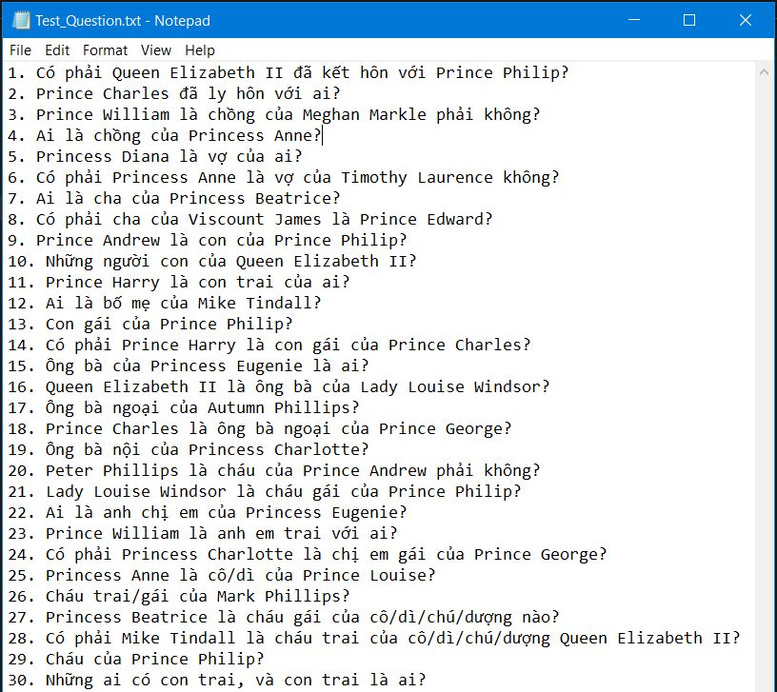

Với các test case được biểu diễn dưới dạng code trong file **‘Test_Code.txt’**:

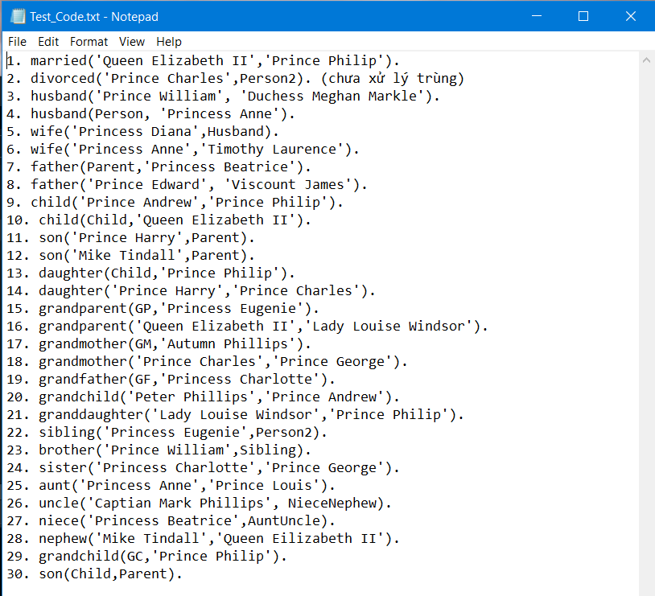

Định nghĩa của các vị từ tương ứng được thể hiện rõ bằng comment trong file **‘British_Royal_Family.pl’**.

Chương trình đã được xử lý dữ liệu trùng.

Kết quả chạy chương trình kiểm tra bộ 30 câu hỏi trên như sau:

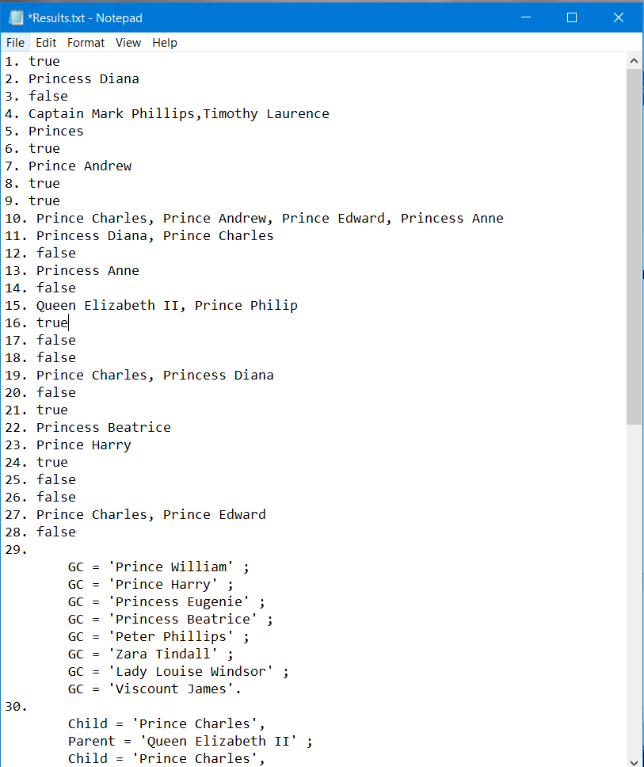

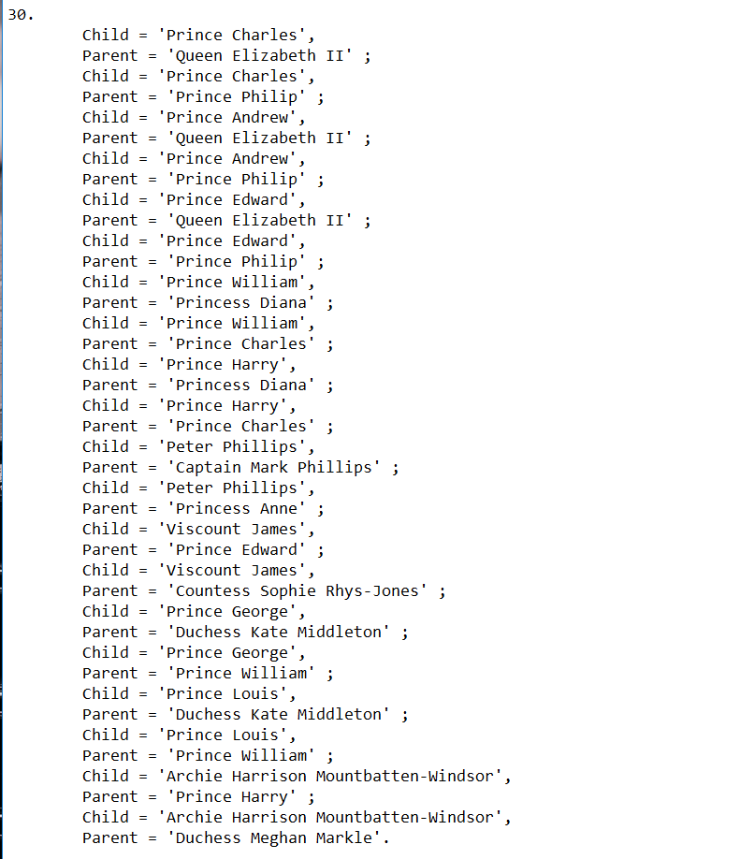

Tất cả 30 câu trả lời đều **đúng** với cơ sở tri thức được tạo, những câu truy vấn có nhiều câu trả lời được thể hiện thêm bằng cách gõ kí hiệu **‘;’** cho đến khi nào hết kết quả thì chương trình xuất ra **‘false’**.

**2. Cơ cấu tổ chức của Nhà Trường**

Cơ sở tri thức được thể hiện rõ trong file **‘Co_cau_to_chuc_Nha_truong.pl’**, trong đó có các vị từ cơ bản như:

**to_chuc(TC)** : TC là một tổ chức.

**don_vi(DV)** : DV là một đơn vị.

**bao_gom(A,B)** : A bao gồm B.

**ho_tro(TC1,TC2)** : Tổ chức TC1 hỗ trợ tổ chức TC2.

**lanh_dao(LD,DV)** : Lãnh đạo LD lãnh đạo đơn vị DV.

**dieu_hanh(TC1,TC2)** : Tổ chức TC1 điều hành tổ chức TC2.

**khoa(K)** : K là một khoa.

**bo_mon(BM)** : BM là một bộ môn.

**phong_chuc_nang(PCN)** : PCN là một phòng chức năng.

**trung_tam(TT)** : TT là một trung tâm.

**phong_thi_nghiem(PTN)** : PTN là một phòng thí nghiệm.

**truong_khoa(TK,K)** : TK là một trưởng khoa của khoa K.

**truong_bo_mon(TBM,BM)** : TBM là trưởng bộ môn của bộ môn BM.

**truong_phong(TP,P)** : TP là trưởng phòng của phòng P.

**giam_doc(GD,TT)** : GD là giám đốc của trung tâm TT.

**truong_phong_thi_nghiem(TPTN,PTN)** : TPTN là trưởng phòng thí nghiệm PTN.

Sơ đồ quan hệ giữa các đối tượng trong cơ sở tri thức:

Nhà trường gồm những tổ chức: Đảng ủy, Ban giám hiệu, Hội đồng khoa học và đào tạo, Tổ chức đoàn thể xã hội như Công Đoàn, Đoàn thanh niên, Hội sinh viên, Hội cựu chiến binh. Trong đó Tổ chức đoàn thể và xã hội, cùng tổ chức Hội đồng khoa học và đào tạo là 2 tổ chức hỗ trợ cho Ban giám hiệu, Đảng ủy sẽ điều hành Ban giám hiệu, còn Ban giám hiệu điều hành các tổ chức: Đơn vị đào tạo, các Phòng chức năng, Trung tâm và Phòng thí nghiệm. Đơn vị đào tạo bao gồm 9 khoa và 1 bộ môn được thể hiện bên dưới, Phòng chức năng gồm có 12 phòng, 17 trung tâm cùng 10 phòng thí nghiệm. Tương ứng với đó sẽ có những cán bộ lãnh đạo, cán bộ nào lãnh đạo các đơn vị đào tạo, được gọi là trưởng khoa, hay trưởng bộ môn, cán bộ nào lãnh đạo các phòng chức năng được định nghĩa là trưởng phòng, các cán bộ nào lãnh đạo các trung tâm được gọi là giám đốc, còn các cán bộ nào lãnh đạo phòng thí nghiệm được định nghĩa là trưởng phòng thí nghiệm.

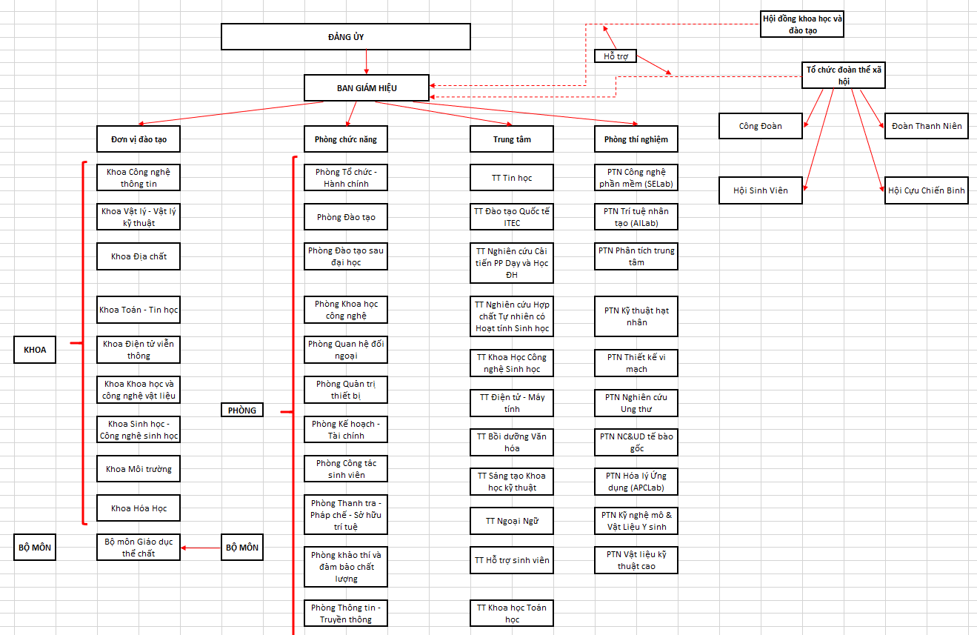

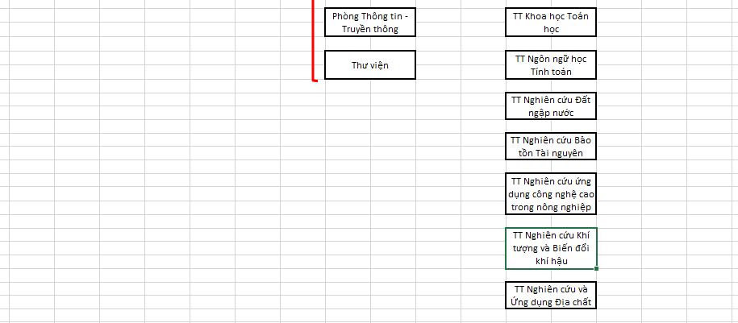

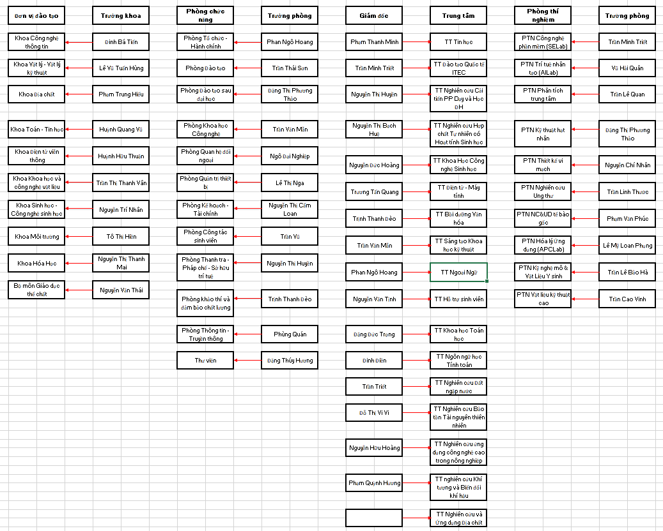

Bộ câu hỏi biểu diễn bằng lời được lưu trong file **‘Test_Question_2.txt’**:

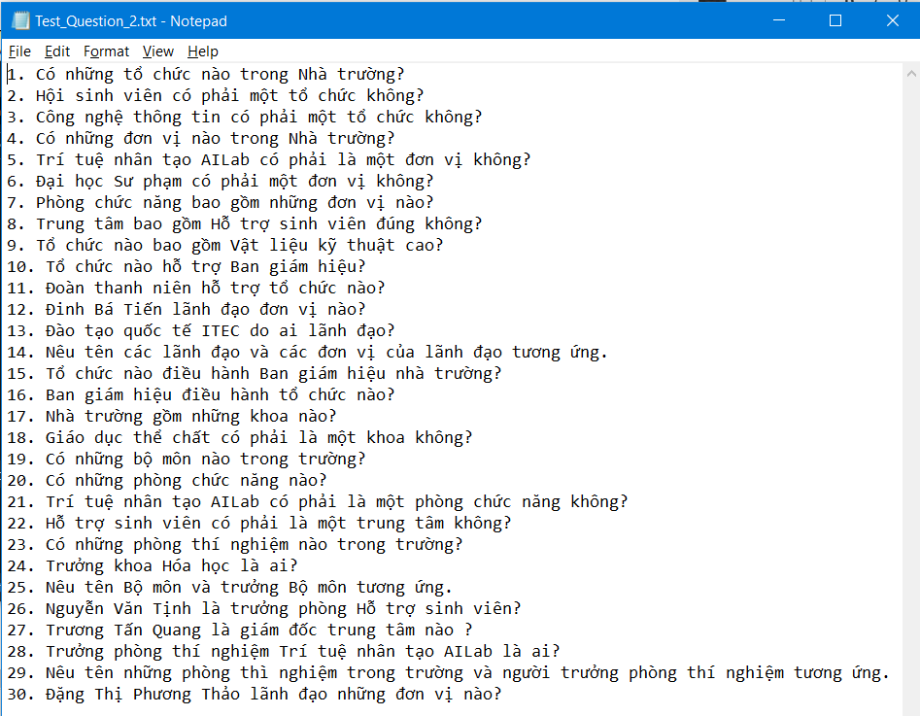

Bộ câu hỏi được biểu diễn bằng code được thể hiện trong file **‘Test_Code_2.txt’**:

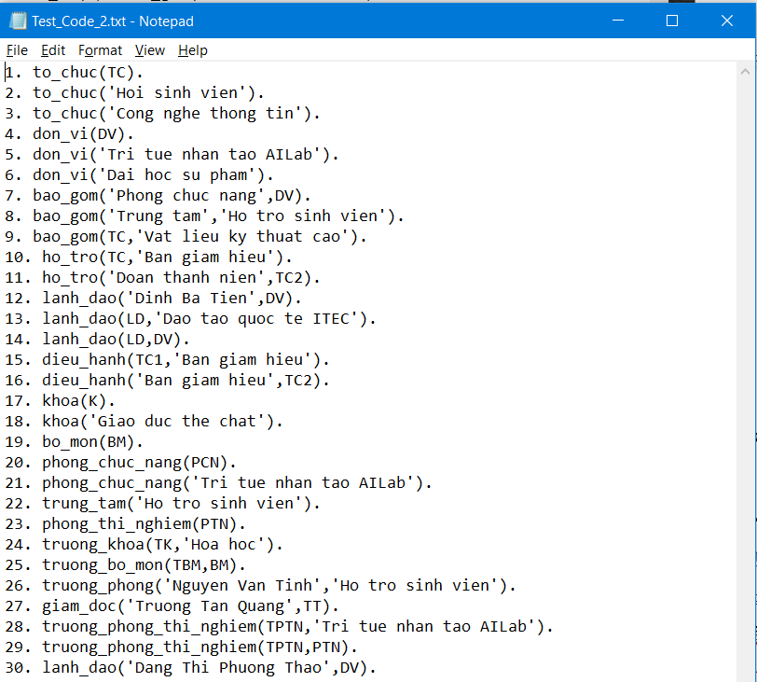

Kết quả chạy chương trình kiểm tra 30 câu hỏi trên như sau:

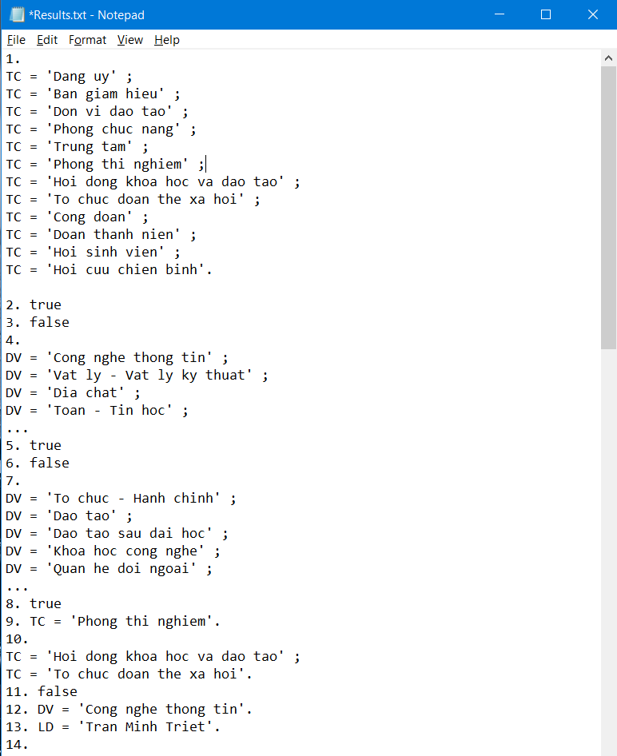

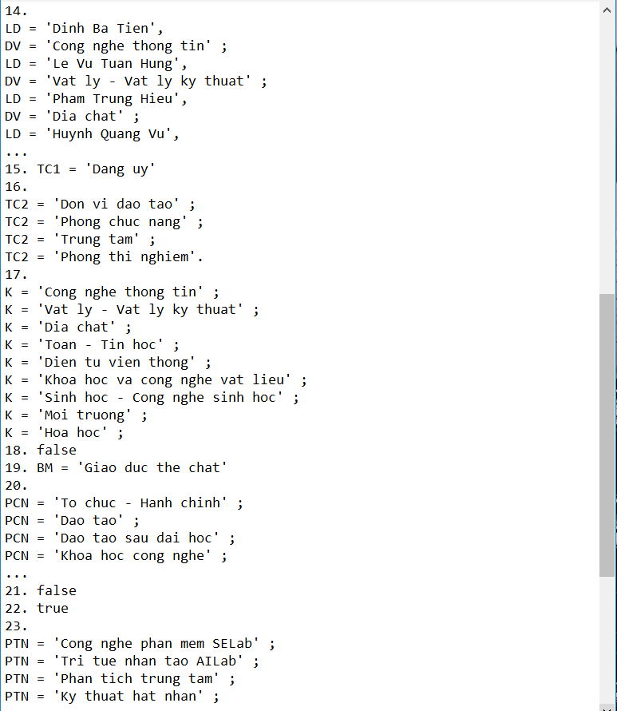

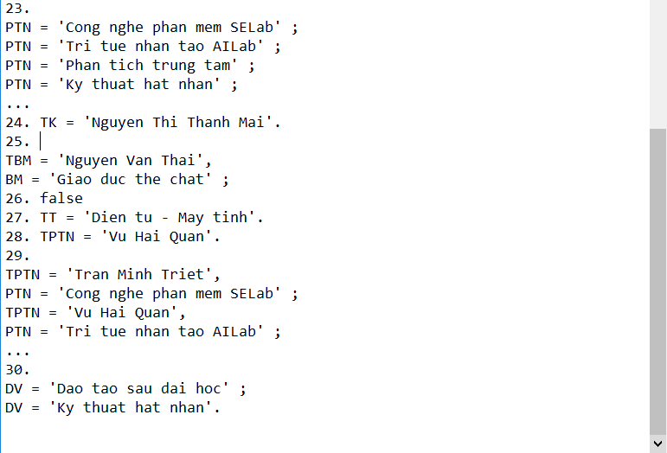

Tất cả bộ 30 câu trả lời đều đúng với cơ sở tri thức đã được định nghĩa. Những câu trả lời được **‘...’** vẫn thể hiện đầy đủ, do tiết kiệm không gian nên không liệt kê rõ vào file trên.

**III. Tài liệu tham khảo**

- <https://www.rd.com/culture/royal-family-tree/>.

- <https://voer.edu.vn/c/lap-trinh-logic/7a0aeef9/d427e176>

- Lập trình Lôgích trong Prolog – PGS.TS PHAN HUY KHÁNH (Nhà xuất bản Đại học Quốc gia Hà Nội 2004).